Практическая работа №10.
Использование абсолютных и смешанных ссылок в электронных таблицах.

ФУНКЦИЯ ЕСЛИ В EXCEL

Задание 1. В электронных таблицах с использованием в формулах смешанных ссылок создать таблицу умножения:
1. Заполните название таблицы, строку и столбец с множителями:
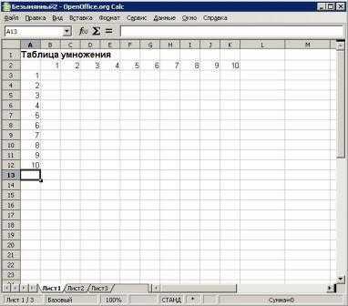
2. В ячейку В3 запишите формулу =A3*В2 растяните ее в право и сразу, не снимая выделения, вниз:
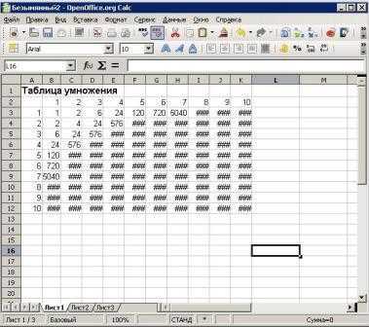
Как видно, мы допустили ошибку. Для ее исправления вернемся в ячейку В3 и проанализируем формулу =А3*В2
при растягивании этой формулы вправо должна остаться неизменной ссылка на столбец А: =$А3*В2
при растягивании формулы вниз необходимо зафиксировать ссылку на строку 2: =$А3*В$2 растяните полученную формулу вправо и вниз
3. Убедитесь, что теперь формулы заполнены верно:
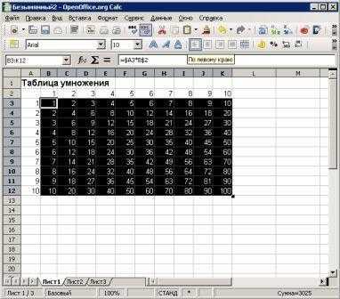
4. Переименуйте Лист1 на Таблица умножения.

Задание №2
по образцам выполнить работу

Логический оператор ЕСЛИ в Excel применяется для записи определенных условий. Сопоставляются числа и/или текст, функции, формулы и т.д. Когда значения отвечают заданным параметрам, то появляется одна запись. Не отвечают – другая.
Логические функции – это очень простой и эффективный инструмент, который часто применяется в практике.
Рассмотрим подробно на примерах.

СИНТАКСИС ФУНКЦИИ ЕСЛИ С ОДНИМ УСЛОВИЕМ
Синтаксис оператора в Excel – строение функции, необходимые для ее работы данные.
=ЕСЛИ (логическое_выражение;значение_если_истина;значение_если_ложь)
Разберем синтаксис функции:
Логическое_выражение – ЧТО оператор проверяет (текстовые либо числовые данные ячейки).
Значение_если_истина – ЧТО появится в ячейке, когда текст или число отвечают заданному условию (правдивы).
Значение,если_ложь – ЧТО появится в графе, когда текст или число НЕ отвечают заданному условию (лживы).
Пример:
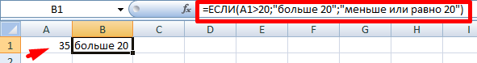
Оператор проверяет ячейку А1 и сравнивает ее с 20. Это «логическое_выражение». Когда содержимое графы больше 20, появляется истинная надпись «больше 20». Нет – «меньше или равно 20».
Внимание! Слова в формуле необходимо брать в кавычки. Чтобы Excel понял, что нужно выводить текстовые значения.
Еще один пример. Чтобы получить допуск к экзамену, студенты группы должны успешно сдать зачет. Результаты занесем в таблицу с графами: список студентов, зачет, экзамен.
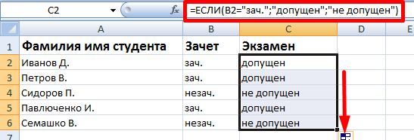
Обратите внимание: оператор ЕСЛИ должен проверить не цифровой тип данных, а текстовый. Поэтому мы прописали в формуле В2= «зач.». В кавычки берем, чтобы программа правильно распознала текст.

ФУНКЦИЯ ЕСЛИ В EXCEL С НЕСКОЛЬКИМИ УСЛОВИЯМИ
Часто на практике одного условия для логической функции мало. Когда нужно учесть несколько вариантов принятия решений, выкладываем операторы ЕСЛИ друг в друга. Таким образом, у нас получиться несколько функций ЕСЛИ в Excel.
Синтаксис будет выглядеть следующим образом:
=ЕСЛИ(логическое_выражение;значение_если_истина;ЕСЛИ(логическое_выражение;значение_если_истина;значение_если_ложь))
Здесь оператор проверяет два параметра. Если первое условие истинно, то формула возвращает первый аргумент – истину. Ложно – оператор проверяет второе условие.
Примеры несколько условий функции ЕСЛИ в Excel:
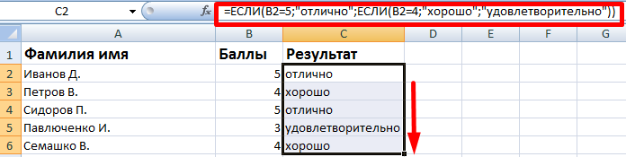
Таблица для анализа успеваемости. Ученик получил 5 баллов – «отлично». 4 – «хорошо». 3 – «удовлетворительно». Оператор ЕСЛИ проверяет 2 условия: равенство значения в ячейке 5 и 4.
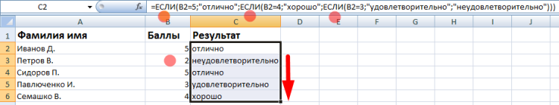
В этом примере мы добавили третье условие, подразумевающее наличие в табеле успеваемости еще и «двоек». Принцип «срабатывания» оператора ЕСЛИ тот же.

Самостоятельная работа:
Задание№1. Работа с функциями Год и Сегодня
Ячейки, в которых выполнена заливка серым цветом, должны содержать формулы!
- Создать и отформатировать таблицу по образцу
- Вычислить стаж работы сотрудников фирмы по формуле: =(ГОД(СЕГОДНЯ()-Дата приема на работу)-1900) (Полученный результат может не совпадать со значениями в задании.)
- Переименовать Лист1 в Сведения о стаже сотрудников
Сведения о стаже сотрудников фирмы "Строитель"
ФИО | Должность | Дата приема  на работу | Стаж
Иванов И.И. | Директор | 01 января 2003 г. | 5
Петров П.П. | Водитель | 02 февраля 2002 г. | 6
Сидоров С.С. | Инженер | 03 июня 2001 г. | 7
Кошкин К.К. | Гл. бух. | 05 сентября 2006 г. | 1
Мышкин М.М. | Охранник | 01 августа 2008 г. | 0
Мошкин М.М. | Инженер | 04 декабря 2005 г. | 2
Собакин С.С. | Техник | 06 ноября 2007 г. | 0
Лосев Л.Л. | Психолог | 14 апреля 2005 г. | 3
Гусев Г.Г. | Техник | 25 июля 2004 г. | 4
Волков В.В. | Снабженец | 02 мая 2001 г. | 7

Задание № 2. Работа с функцией ЕСЛИ
1. Скопировать таблицу из задания № 1 на Лист2 и переименовать его в Тарифные ставки
2. Изменить заголовок таблицы
3. Добавить столбец Тарифные ставки и вычислить их используя функцию ЕСЛИ таким образом: 1- если стаж меньше 5 лет, 2- если стаж больше или равен 5 лет
=ЕСЛИ(D2<5;"1";ЕСЛИ(D2>=5;"2"))

Тарифные ставки сотрудников фирмы "Строитель"
ФИО | Должность | Дата приема на работу | Стаж | Тарифные ставки | Ставка | Начислено | Налог | Заработная плата
Иванов И.И. | Директор | 01 января 2003 г. | 5 | 2
Петров П.П. | Водитель | 02 февраля 2002 г. | 6 | 2
Сидоров С.С. | Инженер | 03 июня 2001 г. | 7 | 2
Кошкин К.К. | Гл. бух. | 05 сентября 2006 г. | 1 | 1
Мышкин М.М. | Охранник | 01 августа 2008 г. | 0 | 1
Мошкин М.М. | Инженер | 04 декабря 2005 г. | 2 | 1
Собакин С.С. | Техник | 06 ноября 2007 г. | 0 | 1
Лосев Л.Л. | Психолог | 14 апреля 2005 г. | 3 | 1
Гусев Г.Г. | Техник | 25 июля 2004 г. | 4 | 1
Волков В.В. | Снабженец | 02 мая 2001 г. | 7 | 2

Задание № 3 Работа с вложенными функциями ЕСЛИ
1. Скопировать таблицу из задания № 2 на Лист3 и переименовать его в Налоги.
2. Изменить заголовок таблицы.
3. Добавить столбцы Ставка, Начислено, Налог, Заработная плата и заполнить их таким образом:
Ставка = произвольное число от 4000 до …20000, используйте функцию СЛУЧМЕЖДУ- означает случайное число между: =СЛУЧМЕЖДУ(4000;20000)
Начислено = Ставка * Тарифные ставки
Налог = 0, если Начислено меньше или 6000, 13%, если Начислено больше 6000 (используйте логическую фунцию ЕСЛИ и знаки >, <, <=, >=)
=ЕСЛИ(G2<6000;"0";ЕСЛИ(G2>=6000;"13%"))
Заработная плата: начисленно-(начислено*налог)

задание №3
создать тест

ход работы:
1. Заполнить таблицу по образцу
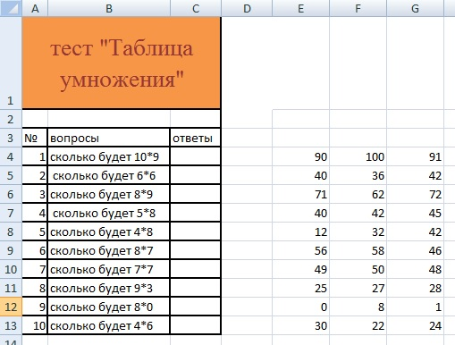
2. Сделать выпадающие списки для ячеек С4:С13
Поставить курсор в ячейку С4, зайти на вкладку «Данные» в раздел «Работа с данными», нажать на кнопку «Проверка данных», выбрать «Проверка данных». В появившемся диалоговом окне в строке «тип данных» - выбираем «Список». В строке «Источник» - указываем название диапазона, но перед названием ставим знак «равно».
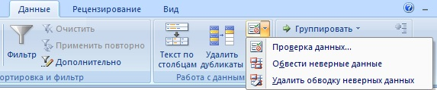

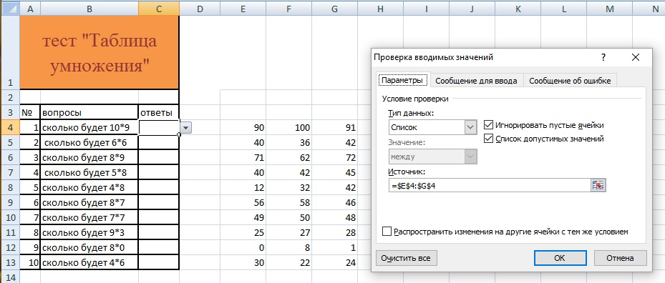
аналогично для остальных ячеек до С13
3. в ячейку D4 ввести формулу, аналогично для ячеек D5:D13
4. Посчитать общее количество правильных ответов: =СУММ(D4:D13)
5. Скрыть столбцы D:G
выделить столбцы D:G, главная - формат - скрыть или отобразить-скрыть столбцы
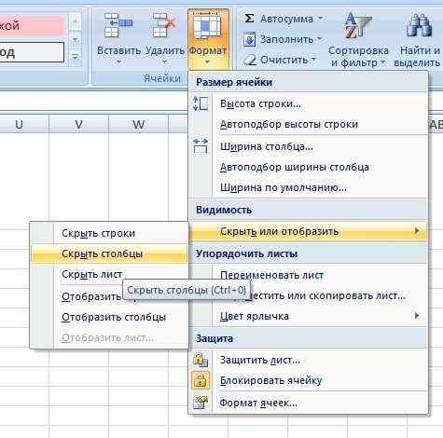
6. Записать формулу для оценки: если правильных ответов 9-10, то оценка "5", если правильных ответов 6-8, то оценка "4", если правильных ответов 4-5, то оценка "3", если правильных ответов 0-3, то оценка "2"
=ЕСЛИ(C15>=9;"5";ЕСЛИ(C15>=6;"4";ЕСЛИ(C15>=4;"3";ЕСЛИ(C15>=0;"2"))))
7. Снимите сетку

итог:
